**Prova:** Estilo do Rei App

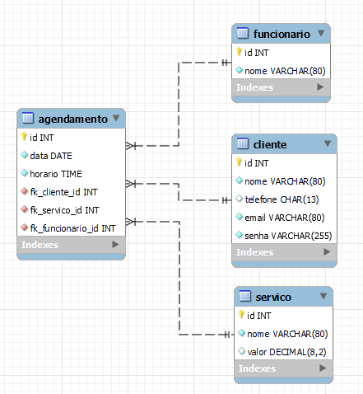

**Rotas**

/ - ***página principal***

/novofuncionario

/novocliente

/novoservico

/novoagendamento

/login

/logout

**Item 1 -** Criar ambiente virtual python (venv)

**Habilidades**

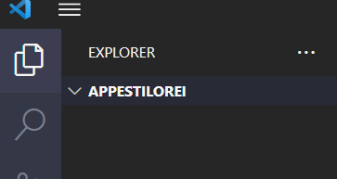

habilidade 1 - criar uma pasta e abrir no Visual Studio Code

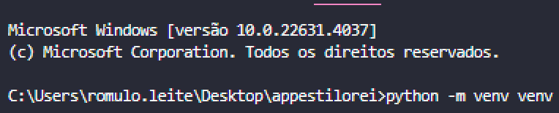

habilidade 2 - Criar a venv manualmente (via código)

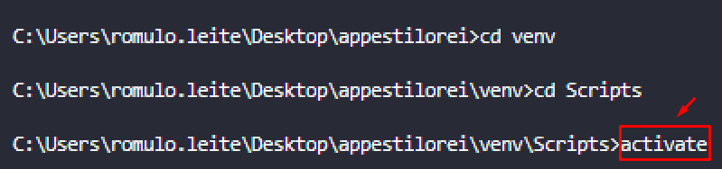

habilidade 3 - Entrar na venv e ativá-la

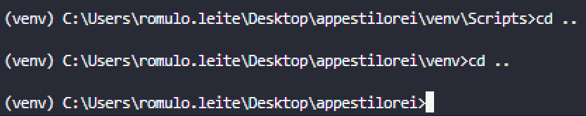

habilidade 4 - sair da venv

Item 2 – Instalar e Importar o Flask e outras bibliotecas para programação web

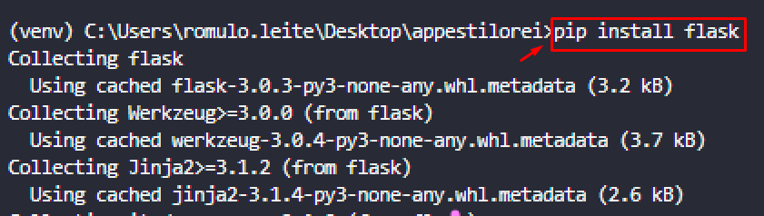

habilidade 5 - Instalar o Flask

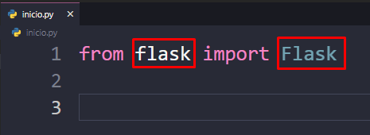

habilidade 6 - Entender a importação do Flask

Entender:

**flask :** módulo (biblioteca)

**Flask**: classe

A partir de agora concentre-se no **Flask**

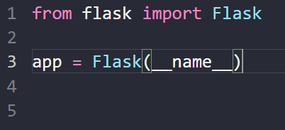

**app**: objeto da classe **Flask**

**Flask( )** : construtor do objeto

**__name__** : contexto da aplicação

|  |  |  |
| --- | --- | --- |
| **item** | **Avaliar** | **nota** |
| 1 | Criar ambiente virtual python | Bom, faço com muita facilidade. |
| 2 | Instalar o Flask | Bom, instalei de forma simples. |
| 3 | Entender a importação do Flask | Entendo e sei diferenciar ela em modulo e classe. |
| 4 | Criar um objeto flask | Entendo e fiz com facilidade. |
| 5 | Entender o que é um objeto    **Método** (poo)  **Função** (estruturado e funcional) | Mediana, fiz ao certo, porém tive dificuldade de entender na hora de fazer o exercício. |
| 6 | Entender o que é uma classe | Boa, sei oque e sei como nomear. |
| 7 | Entender o que é um construtor | Mediana,as vezes me perco no conceito. |
| 8 | Entender método | Mediana, fiz o método corretamente, porém na hora do exercício me perdi. |
| 9 | Diferenciar o que é função de método no ***Python***  **Função** – não tem classe  **Método** – tem classe | Sei diferenciar na hora da execução, porém não acho que mereço uma boa nota porque eu tive dificuldade em entender onde estava errando. |
| 10 | Entender a estrutura mínima de um projeto Flask    habilidade 7 - Entender a estrutura mínima | Boa, sei criar uma estrutura facilmente. |
| 11 | habilidade 8 - Executar o Aplicativo | Boa, consigo executar com facilidade. |
| 12 | habilidade 9 - Criar novas rotas  Seguindo o exemplo da habilidade 9 e considerando as novas rotas.  Crie as novas rotas. | Mediana, sei fazer porém as vezes me perco na hora de criar, principalmente quando utilizo : if, elif e else. |
| 13 | habilidade 10 - identificar as rotas no navegador | Mediana,tenho um pouco de dificuldade nessa parte. |